PlanB Travel AI

P2 4C 후보 선조회 독립 실험

STATUS  실험 검증 |  | OWNER  KangWooJu |  | UPDATED  2026-10-10

작성 | Codex
검토 | 독립 review-loop
설계 근거 | p2-4c-candidate-prefetch-design.md
범위 | 생성 검색2개 제거

1 개요
Java가 지역 관광지·음식점 후보를 선조회하고 AI 입력에 전달. 생성 검색 Tool 2개 제거, 상세·영양·경로·카페 Tool 4개 유지.
P2-4A 기준 독립 실험. P2-4B 변경 제외. 실제 API gate 전 성능 개선·운영 채택 미확정.

2 목표와 제외 범위
목표 | 제외
검색 왕복 감소 | P2-4B 누적
장소 원본 보존 | 편집 Tool 변경
재시도 격리 | DB·트랜잭션 변경
실제 API 채택 판정 | 공급자 한도 보증

3 배경과 문제
검색 입력이 요청 지역·음식 후보로 결정되는 구간의 모델 왕복 축소 실험. 후보 다양성과 장소 원본 보존을 함께 검증.
선조회는 후보 준비, AI는 후보·메뉴 선택, Java는 최종 매핑·정규화·검증·저장 소유.

4 아키텍처

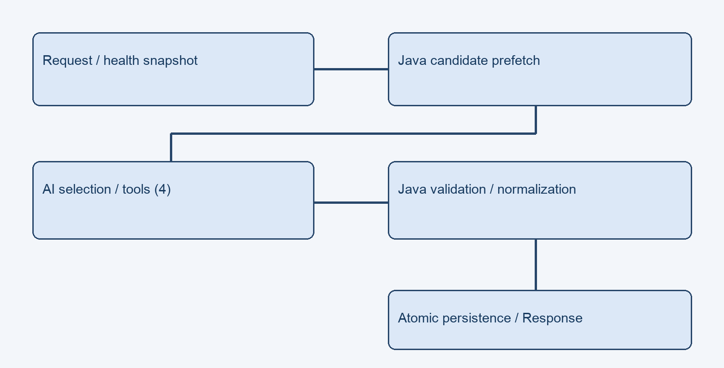
Figure 1. 후보 선조회와 AI 선택 및 최종 확정

핵심 구성요소

구성요소 | 책임 | 상태와 의존성 | 실패 처리
Prefetcher | 후보 준비 | 기존 TourAPI | 오류·누락 전파
Snapshot | 불변 원본 | 후보·pin | 전체 성공 후 기록
생성 Tool | Tool4개 유지 | 기존 delegate | 알 수 없는 ID 거부
선택 Mapper | 원본 복원 | candidateId | 기존 검증
PlanService | 최종 확정 | 기존 서비스 | 저장 거부·rollback

5 요청 생명주기
- 기존 여행 요청·건강 snapshot·지역·식사 설정 입력.
- 기존 사용자 인증과 동행인 소유권 검증 유지.
- 관광지·지정 장소와 음식점 keyword의 두 branch 조회. keyword는 순차 처리.
- 전체 성공 후 불변 snapshot을 요청 context에 기록. AI 후보 목록과 유지 Tool 4개 제공.
- AI 선택 후 candidateId로 원본 복원. 최종 검증 전 DB 쓰기 없음.
- keyword8·검색당 후보8·전체 음식점40·선조회60초 상한. 빈 응답과 외부 오류 전파.
- 기존 write 트랜잭션의 원자적 저장 및 공개 응답 반환.

6 API와 데이터 계약

생성 선택 계약

필드 | 유형 | 필수 | 의미
prefetchedCandidates | array | 예 | 원본 후보 목록
candidateId | string | 장소 | 외부 원본 식별자
contentId | string | TourAPI | 외부 API 원본ID
mapx·mapy | string | 장소 | 원본 좌표
menuName | string | 식사 | 상세 Tool 확인
standardFoodName | string | 선택 | 영양 fallback
planDays | array | 예 | 기존 선택 구조

보존 계약

- 후보의 이름·좌표·이미지는 원본 매핑. AI가 장소 정보를 다시 작성하지 않는 P2-4A 계약.
- 초기 reset은 seed 복원. correction은 같은 pool 유지. 재선택 시도별 context 격리.
- 기준 commit 2a99375, Issue #173. 실제 지연·token은 P2-4A, 누적 품질은 R0 대비.
- 후보는 장소 identity 원본. 메뉴·영양 사실은 유지 Tool로 별도 확인.
선택 인터페이스 정의 위치
src/main/java/com/planb/ai/dto/response/CreatePlanSelection.java

7 일관성과 재시도

전체 성공 후 호출 스레드에서 후보 기록. 최초 카페 seed는 보존하고 실패 재선택의 신규 후보는 다음 시도에서 제외. 편집은 기존 검색 계약 유지.
상황 | 처리 | 근거
초기 호출 | seed 복원 | 선조회 보존
correction | 같은 pool | 검색 반복 제외
재선택 실패 | 새 context | 시도 격리
빈 HTTP 응답 | 실패 전파 | 정상0건과 구분

8 보안과 개인정보

- 기존 사용자·저장 권한과 DB 계약 유지.
- 건강정보 snapshot 경계 유지. 사용자·음식명 지표 태그 추가 금지.
- 서버 환경변수의 API 키 사용. 문서·Git·보관 사본에 비밀값 포함 금지.
- 무료 회귀와 실제 API batch 구분. 실제 생성12회는 승인 후 실행.
- 문서·결과 보관 사본 동기화. 계획서 스테이징 금지.

9 검증과 관측
지표 | 조건 | 담당 | Gate
품질 | R0 누적 기준 | Codex | 필수
지연 중앙값 | P2-4A 대비30% 감소 | Codex | 필수
token 중앙값 | P2-4A의1.1배 이하 | Codex | 필수
느려진 case | 최대1 | Codex | 필수
독립 리뷰 | 최소2회·9/10 | review-loop | 필수
스텁은 기능 검증용. AI 지연 개선은 실제 API 증거로 한정.

10 검토 대안

대안 | 이유 | 판정
6개 Tool 유지 | 변경 최소 | 기준선
P2-4B 누적 | 결정적 Tool 제거 | 이번 실험 제외
모든 검색 병렬화 | 대기 중첩 | 공급자 부담 증가
두 branch 선조회 | 검색 입력 확정 | 이번 실험

11 남은 확인 사항
- 실제 생성12회 측정 전. 성능·운영 채택 미확정.
- 후보 상한으로 다양성 감소 가능. 품질·지정 장소·식사 gate에서 관찰.
- 요청당 두 branch는 공급자의 전역 동시성 제한이 아님. 초당 허용치 미확인.
- 실측 미달 시 병합 보류. P2-4B 실패 원인은 이후 별도 분석.

12 결정과 다음 단계
설계 리뷰9.2/10. 무료 회귀와 구현 리뷰9/10 후 실제 API 품질·지연·token으로 채택 판단.
단계 | 산출 | 완료 기준
M1 | 공식 근거·설계 | 설계9/10
M2 | 후보·Tool·prompt | 회귀·리뷰9/10
M3 | 실제12회 | 품질·지연·token
M4 | PR·dev·main | 채택 결정 후

P2-4A commit 2a99375 기준 독립 실험. 실제 API 측정 전.

